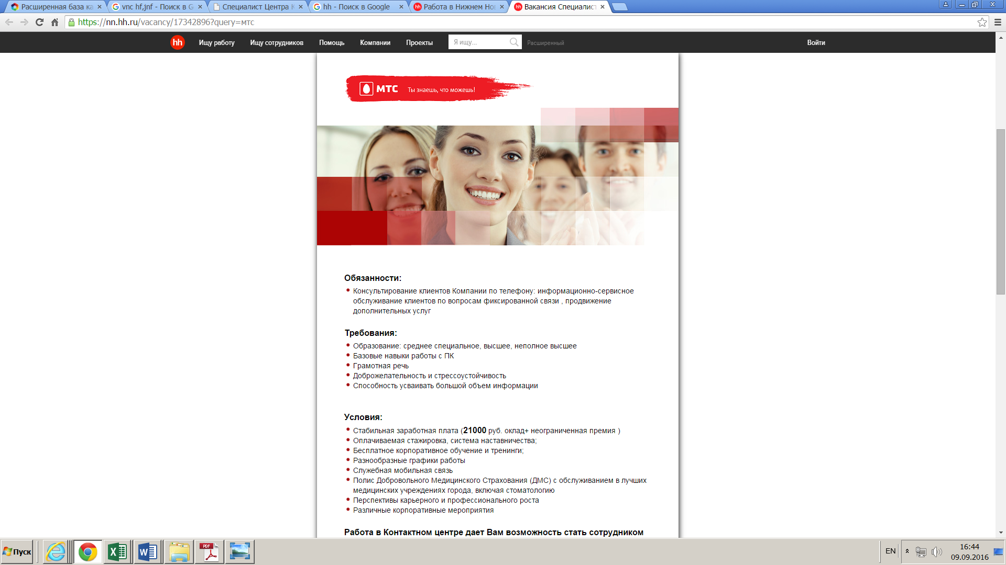

Хочешь работать в крупной и стабильной компании

Нижнего Новгорода?

**По вакансии обращаться:**

[rabotamts.pv@mts.ru](mailto:rabotamts.pv@mts.ru), 8800 737 77 15